Práctico.

- Llevar a 1NF

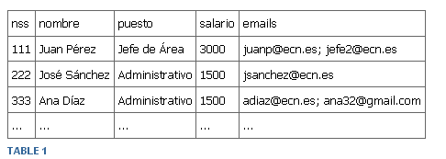
Se marca la clave primaria (nss), se divide el nombre en nombre y apellido y se crea una nueva tabla emails con los datos email y nss

- Llevar a 2NF

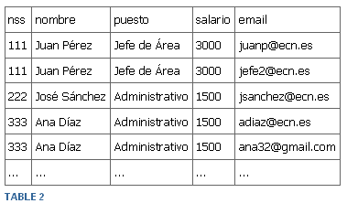
Se marca la clave primaria (nss), se divide el nombre en nombre y apellido y se crea una tabla emails para que no se repitan los datos.

- Llevar a 3NF
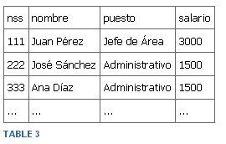
Se marca la clave primaria (nss), se divide el nombre en nombre y apellido, y se crea una tabla nueva llamada salariodepuesto donde vincula el puesto con un salario.

- Una lavandería nos seleccionó para realizar su modelo de datos. Después de un análisis inicial se decidió comenzar con la implantación del siguiente modelo:
  - ¿En qué forma normal se encuentra cada tabla?
  - Llevarla a 3FN o FNBC.

Material (idMaterial, descMaterial)
Cliente (idCliente, nomCliente, apeCliente, telCliente, tipoRopa)
Recepcion (idRecepcion, idCliente, nomCliente, fchNacCliente, fchRecepcion, fchEntrega, Precio)
DetalleRecepcion (idRecepcion, lineaDetalle, tipoRopa, materialRopa, cantidad, fechaRecepcion)

